Vzácný unikát darován do sbírky Národního technického muzea firmou Škoda Auto

Národní technické muzeum převzalo při slavností akci do sbírek od Škoda Auto jeden ze dvou prototypů vozu Škoda Fabia RS Rally2, vyvíjený pro asfaltové tratě. Více než 121 let úspěchů mladoboleslavské společnosti v motorsportu v NTM připomíná i motocykl L&K CCR, z něhož byl vyvinut vítězný stroj z šampionátu v Dourdanu 1905, nebo otevřený vůz L&K RK/M, s nímž před 110 lety triumfoval slavný Saša Kolowrat. Velmi zajímavými vozy ve sbírkách NTM jsou také formule Škoda F3 z roku 1966 a závodní Škoda 130 RS, nejúspěšnější poválečný československý sportovní vůz.

Karel Ksandr, generální ředitel Národního technického muzea, uvádí: „Předání vozu Škoda Fabia RS Rally2 je dalším milníkem dlouhodobé úspěšné spolupráce mezi NTM a firmou Škoda Auto. Již Václav Klement, spoluzakladatel a vizionář mladoboleslavské společnosti, položil v roce 1935 základy naší sbírky darováním prvních tří motocyklů. Nechyběl mezi nimi sportovní dvouválec Laurin & Klement (Slávia) CCR, z něhož byl odvozen závodní speciál pro Václava Vondřicha, vítěze neoficiálního mistrovství světa ve francouzském Dourdanu v roce 1905. Magnetem naší stálé expozice je také velký otevřený vůz L&K RK/M, s nímž před 110 lety dosáhl řady úspěchů Saša Kolowrat, nebo závodní Škoda 130 RS, nejúspěšnější poválečný československý sportovní vůz. Velmi zajímavá je rovněž formule Škoda F3 z roku 1966, která překonávala rychlost 200 km/h. Tento úspěšný závodní vůz vycházející z komponentů sériové Škody 1000MB patřil k našim nejúspěšnějším závodním automobilům. Vůz byl do NTM darován Škodovkou již na počátku 70. let. Formule Škoda F3 je momentálně uložena v depozitáři, ale nově získaný vůz Škoda Fabia RS Rally2 mohou návštěvníci vidět vystavený v expozici.“
Michael Oeljeklaus, člen představenstva společnosti ŠKODA AUTO za oblast Výroby a logistiky, zdůrazňuje: „Závodní verze vozu Škoda Fabia se na mezinárodních tratích rallye úspěšně prosazují již desítky let a projevuje se to velmi působivě: Naše společnost a Česká republika jsou v automobilovém průmyslu po celém světě známé velkou technickou kompetencí, mimořádnou precizností výroby a maximální spolehlivostí. Současný vůz Fabia RS Rally2 má veškeré předpoklady k tomu, aby navázal na úspěchy svého předchůdce a v následujících letech utvářel dlouholetou tradici naší značky v motoristickém sportu. Těší mě, že dnes předáváme jeden ze dvou prototypů do sbírky vozidel Národního technického muzea, a tak zároveň udržujeme naše dlouholeté partnerství s touto výjimečnou kulturní institucí."
Johannes Neft, člen představenstva Škoda Auto za oblast technického vývoje, dodává: „Návštěvníky NTM jistě zaujmou inovativní technická řešení vozu Fabia RS Rally2, například bezpečnostní rám z celkem 35,8 metru vysokopevnostních ocelových trubek. Za litými 18palcovými koly jsou vidět brzdové kotouče s optimalizovaným vnitřním chlazením, přední mají průměr 355 mm a zadní 300 mm. Dále bych rád upozornil na novou kinematiku podvozku, zvýšenou odolnost komponent, zlepšenou funkčnost diferenciálu nebo zvýšenou účinnost převodovky. Škoda Fabia RS Rally2 je navržena tak, aby obstála i v extrémních provozních podmínkách.“
Škoda Fabia Rally2 jde ve stopách jednoho z nejúspěšnějších vozů kategorie Rally2 posledních let. Škoda Motorsport vyvinula pro nový vůz nový motor, dále vylepšila ovládání, pohonné ústrojí a elektroniku a v neposlední řadě znovu zvýšila bezpečnost jezdců i spolujezdců. Rozsáhlé testování na asfaltu, šotolině a ledu, stejně jako za rozmanitých povětrnostních podmínek přineslo rallyové novince optimální vyladění, aby mohl úspěšně usilovat o vítězství a tituly v rukou zákaznických týmů.
Vozy Fabia RS Rally2 pohání přeplňovaný čtyřválec o objemu 1,6 litru. Vychází z motoru 2,0 TSI z rodiny benzínových TSI jednotek EA888, uplatňujících se mimo jiné i pod kapotou modelů RS. Aktuální verze motoru má výkon přibližně 214 kW (289 k). Maximální točivý moment 430 Nm je přenášen na všechna čtyři kola prostřednictvím optimalizované sekvenční pětistupňové převodovky a diferenciálů. Širší karoserie a delší rozvor napomáhají k lepšímu rozložení hmotnosti.
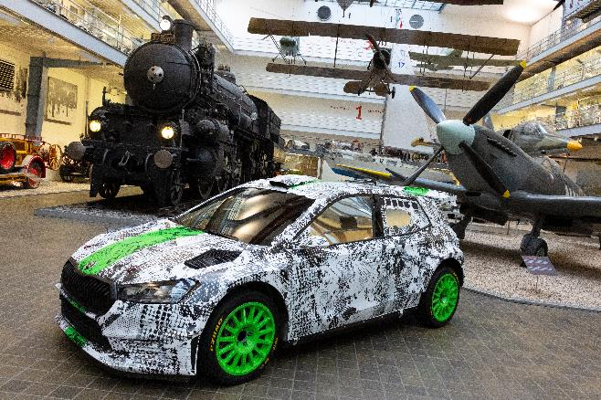
Škoda Fabia RS Rally2 v expozici Doprava v NTM
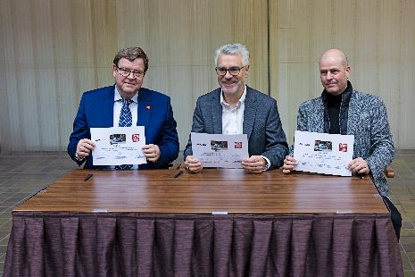 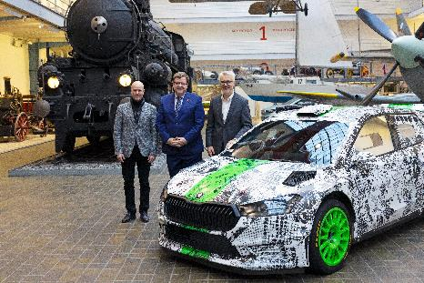
Slavnostní předání vozu Škoda Fabia RS Rally2 do sbírek NTM dne 5. ledna 2023. (Na první fotografii zleva Karel Ksandr, generální ředitel NTM, Michael Oeljeklaus, člen představenstva společnosti ŠKODA AUTO za oblast Výroby a logistiky, a Johannes Neft, člen představenstva Škoda Auto za oblast technického vývoje.)

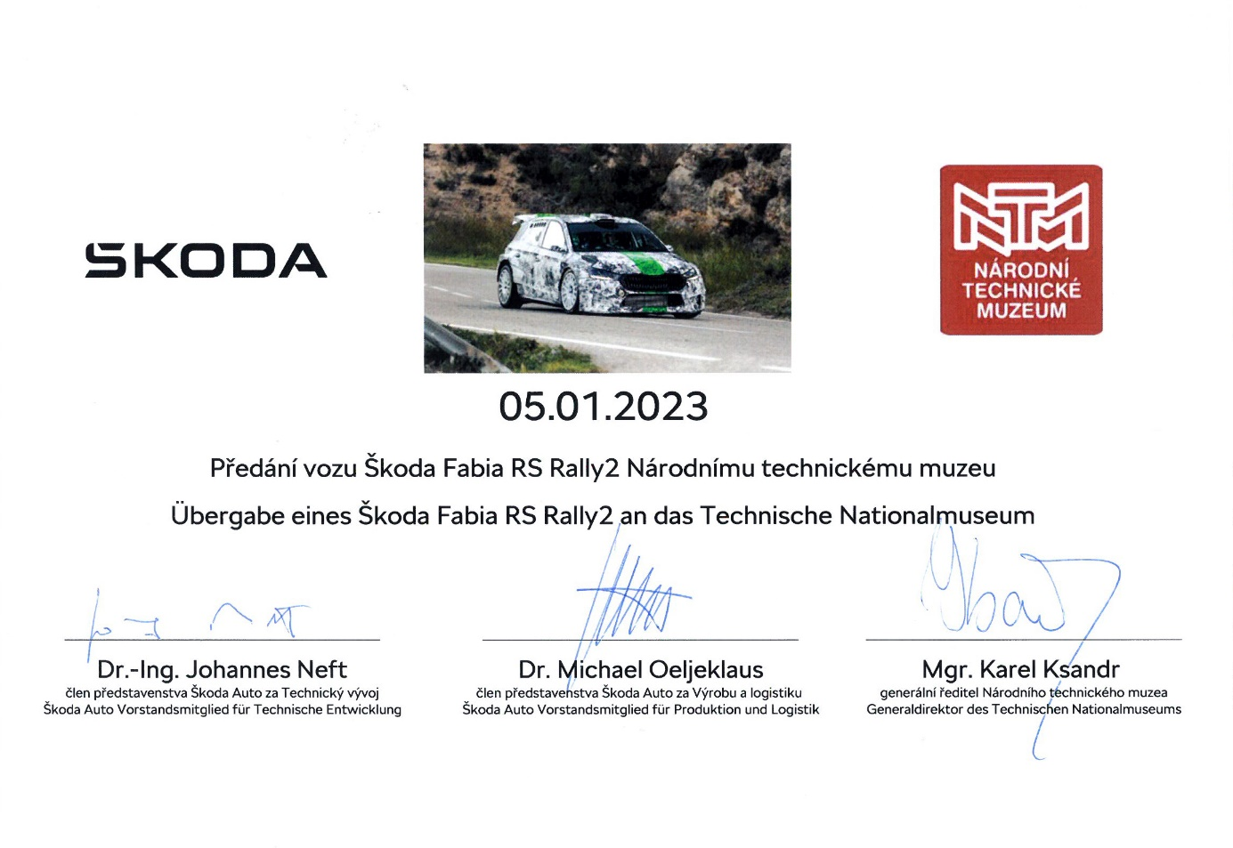
Certifikát ke slavnostnímu předání vozu

Fotografie a certifikát k předání vozu: www.uschovna.cz/zasilka/GL9G6H4NYW44GX8S-7RA
Tisková zpráva 5. ledna 2022

Bc. Jan Duda
Vedoucí oddělení PR a práce s veřejností
E-mail: jan.duda@ntm.cz
Mob: +420 770 121 917
Národní technické muzeum
Kostelní 42, 170 00 Praha 7

